Název
zadavatele: Karlovarský kraj
Sídlo: Závodní 353/88
360 06 Karlovy Vary
IČO: 70891168
Č. j.: KK/2038/IN/24

Vysvětlení zadávací dokumentace č. 7

v souladu s ust. § 98 zákona č. 134/2016 Sb., o zadávání veřejných zakázek, ve znění pozdějších předpisů (dále jen „ZZVZ“) a zadávacích podmínek

veřejné zakázky

„Výstavba a modernizace odborných učeben pro obory vzdělání Autotronik, Automechanik a Strojírenství na SPŠ Ostrov“
identifikátor zakázky (systémové číslo VZ): „P24V00000009“

Dne 15. 2. 2024 obdržel zadavatel veřejné zakázky „Výstavba a modernizace odborných učeben pro obory vzdělání Autotronik, Automechanik a Strojírenství na SPŠ Ostrov“, prostřednictvím E-zaku, žádost o vysvětlení, doplnění nebo změnu zadávacích podmínek v následujícím znění:

1. dotaz:

Dobrý den,
ve výkazu výměr je 36 kusů prefabrikovaných stropních panelů. Dle projektové dokumentace by mělo být 39 kusů. Prosím o opravu.

Odpověď na dotaz:

Ve výkazu výměr je položka opravená na 5 ks.

Dne 19. 2. 2024 obdržel zadavatel veřejné zakázky „Výstavba a modernizace odborných učeben pro obory vzdělání Autotronik, Automechanik a Strojírenství na SPŠ Ostrov“, prostřednictvím E-zaku, žádost o vysvětlení, doplnění nebo změnu zadávacích podmínek v následujícím znění:

1. dotaz:

Dobrý den,
znovu zasílám tento dotaz, jelikož na něj v předchozím vysvětlení, nebylo odpovězeno.
Ve výkazu výměr je 36 kusů prefabrikovaných stropních panelů. Dle projektové dokumentace by mělo být 39 kusů. Prosím o opravu.

Odpověď na dotaz:

Ve výkazu výměr je položka opravená na 5 ks.

2. dotaz:

Mám dotaz k Vaší odpovědi, viz. příloha. V dotazu zmiňuji, že jinde než v pohledu okno není zakreslené. Není v tabulce prvků, ani v půdorysu. Vaše odpověď, že okno je dle PD, mi přijde nedostatečná. Nehledě na to, že nikde není zmíněn ani typ zasklení. Prosím tedy o zmínění konkrétního výkresu, dle kterého by bylo možné okno nacenit se všemi příslušnými detaily.

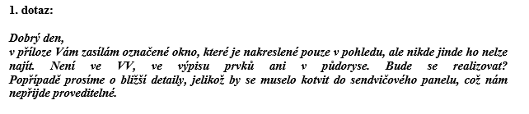
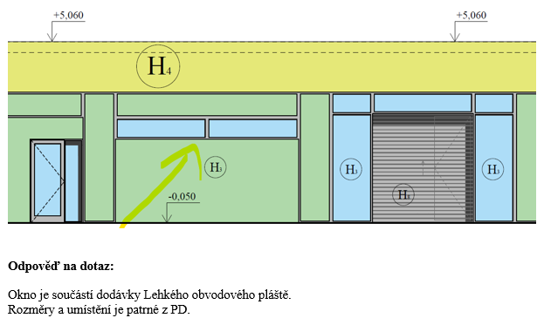

Odpověď na dotaz:

Parametry okna jsou ve výkrese D.1.1.7.

Karlovy Vary, 20. 2. 2024

Ing. Veronika Redlová
oddělení veřejných zakázek
odbor investic

